品牌与保固信息 信息如果放不了一页就分开放。统一一下规范，另外里面的中文英文的字体也没有统一。
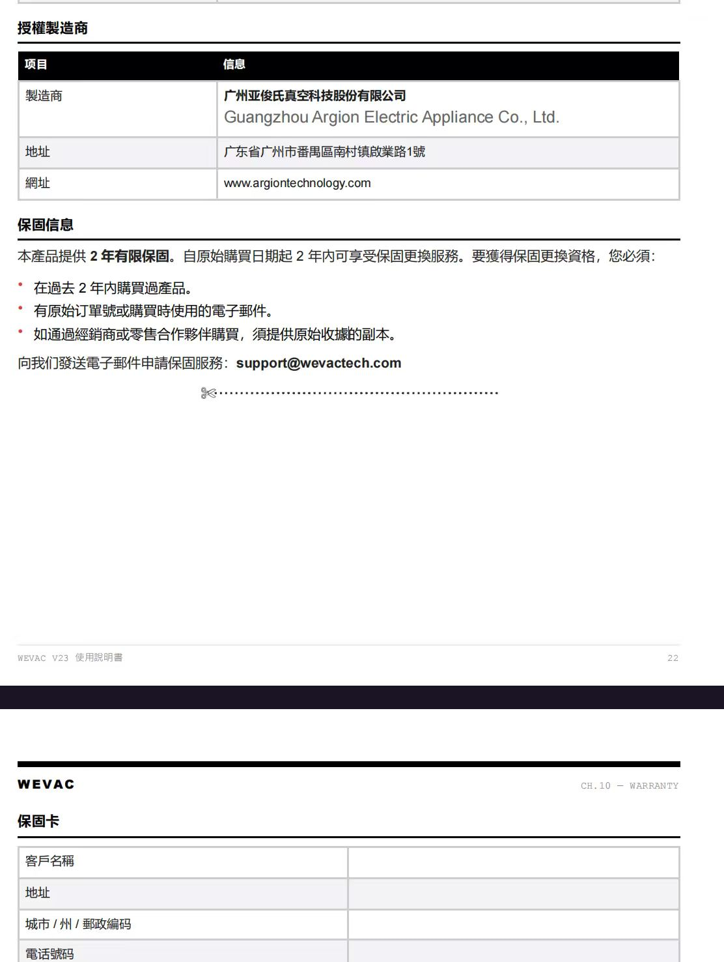

这个表格中间多了一行空行
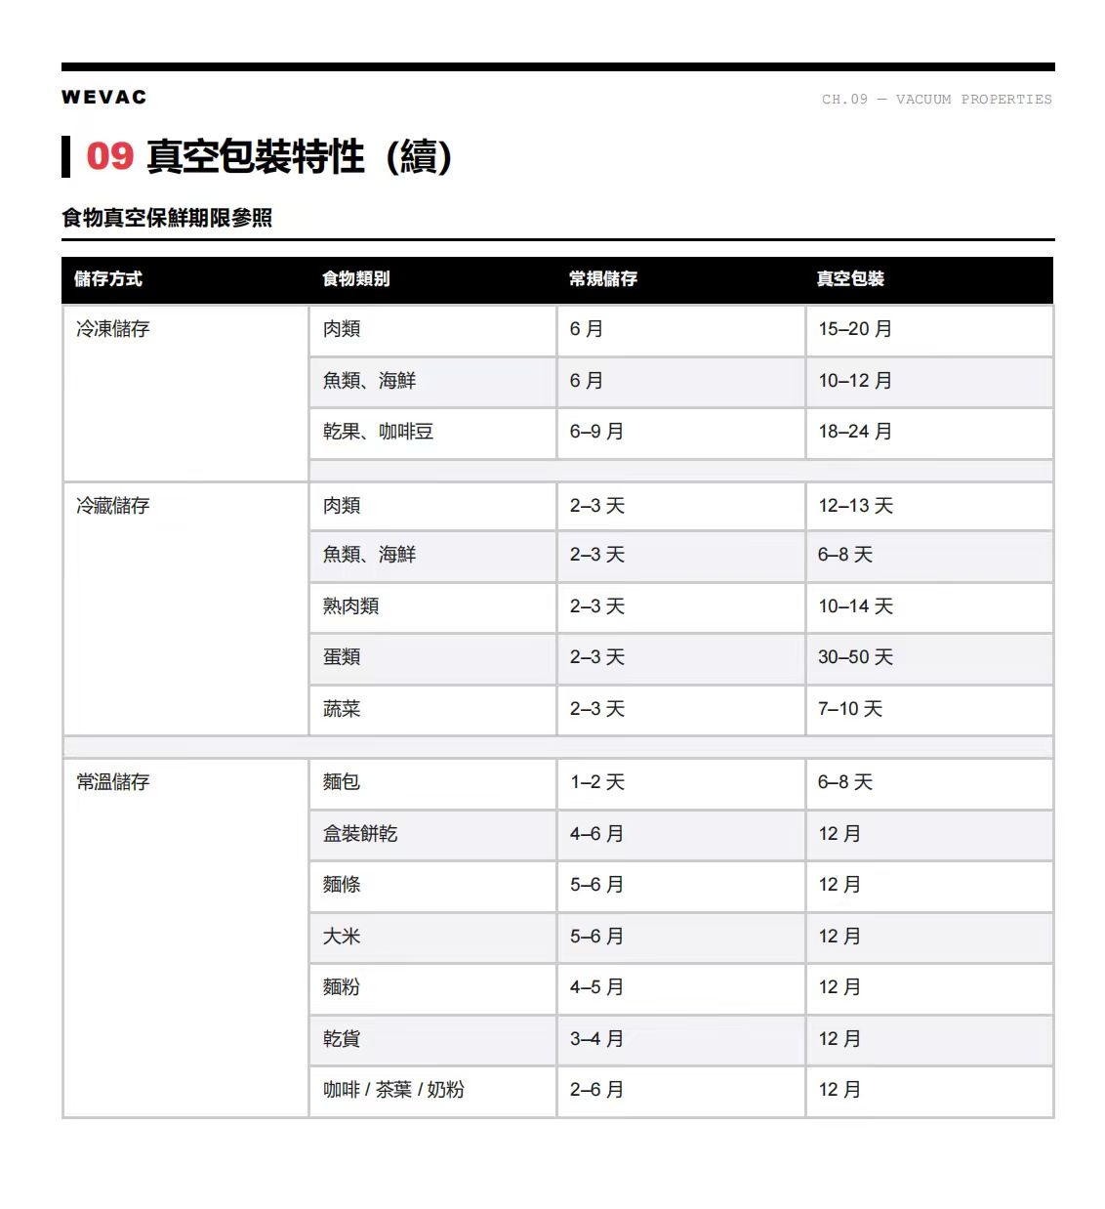

06 操作指引（附件使用）有几页没必要分页的，分页了。
这个页面不应该有部分是红点作为开头，一部分用序号开头，统一成序号开头
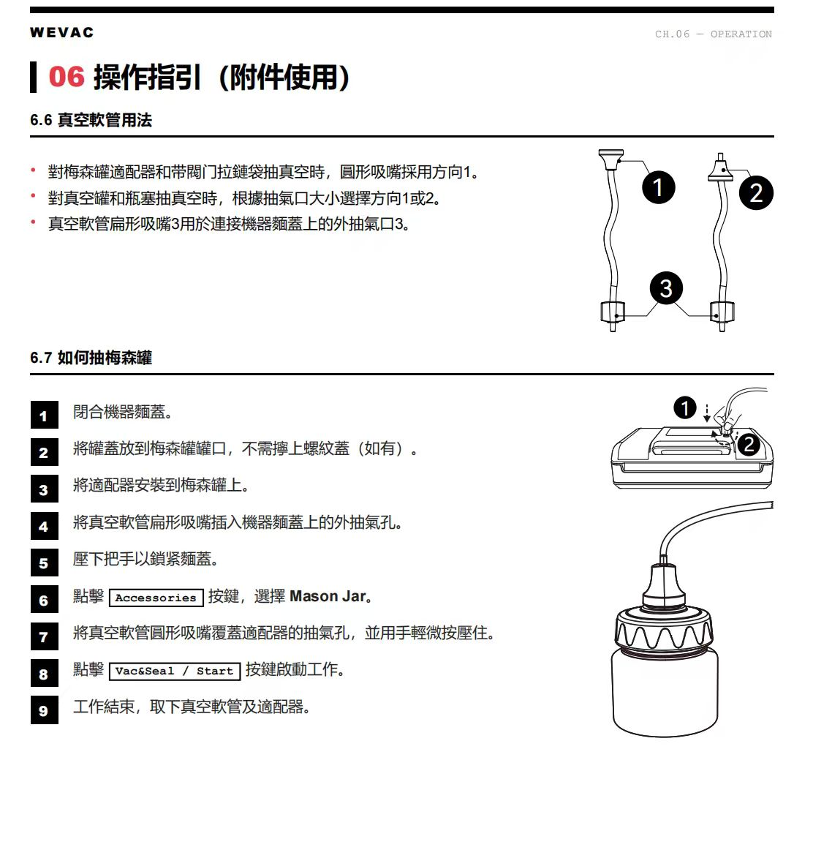

真空软管的描述偏离比较大，原来是用图序来描述，html和pdf改了描述，你确认一下怎么做
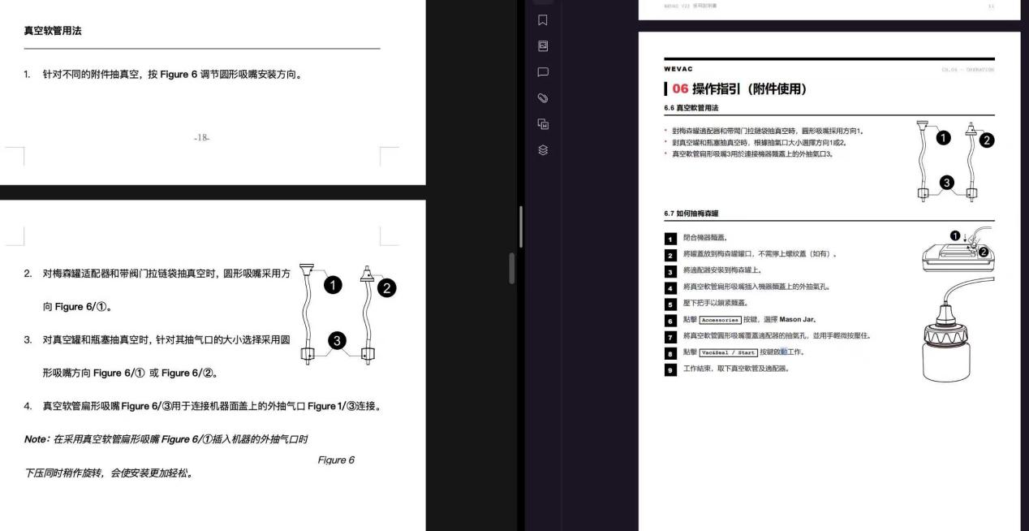

这个明显配图太小了，应该改为上下排，扩大排版

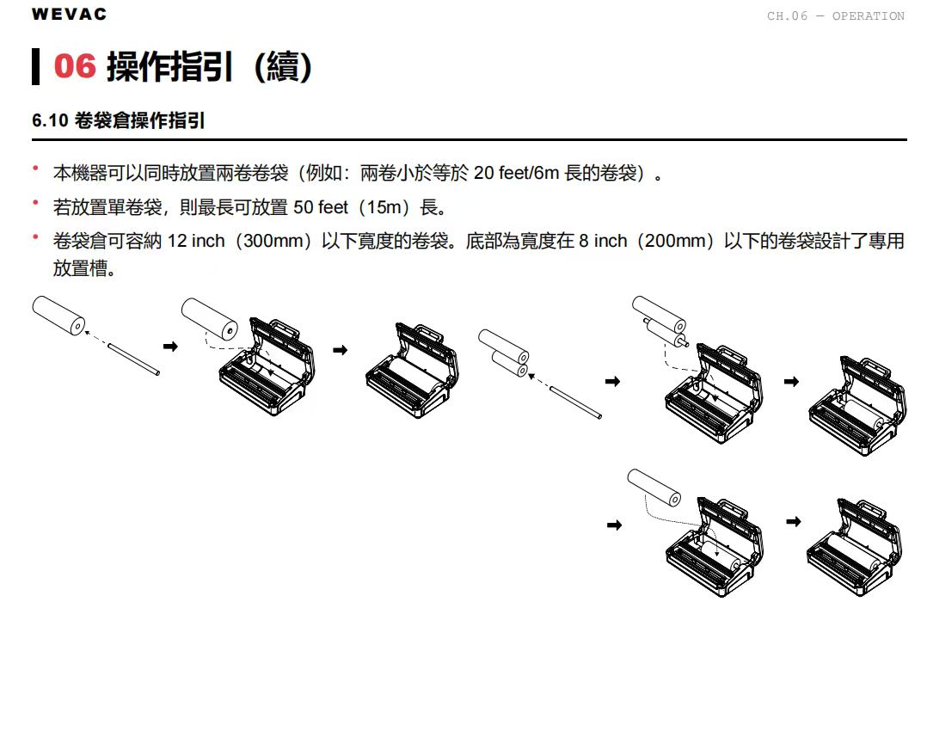

第一列的颜色不正确。应该全部为白色，现在是第一列1行是白色，第二行开始是灰色。
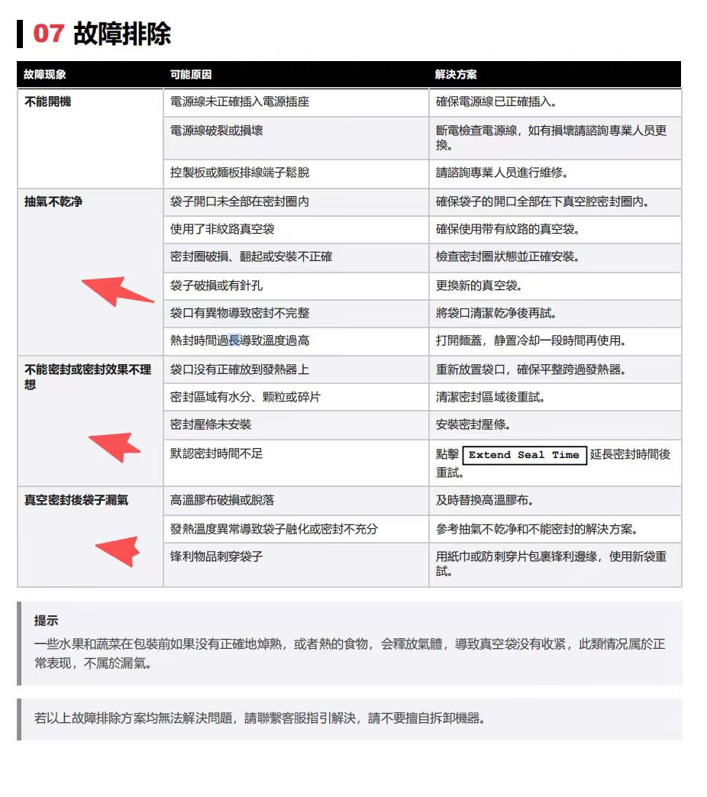

故障排除的这两页是否能合并到一起？分了两页又不太和谐。

这两个配图看起来一大一小，有点奇怪，全局检查一下是不是部分配图存在大小不一致的情况。

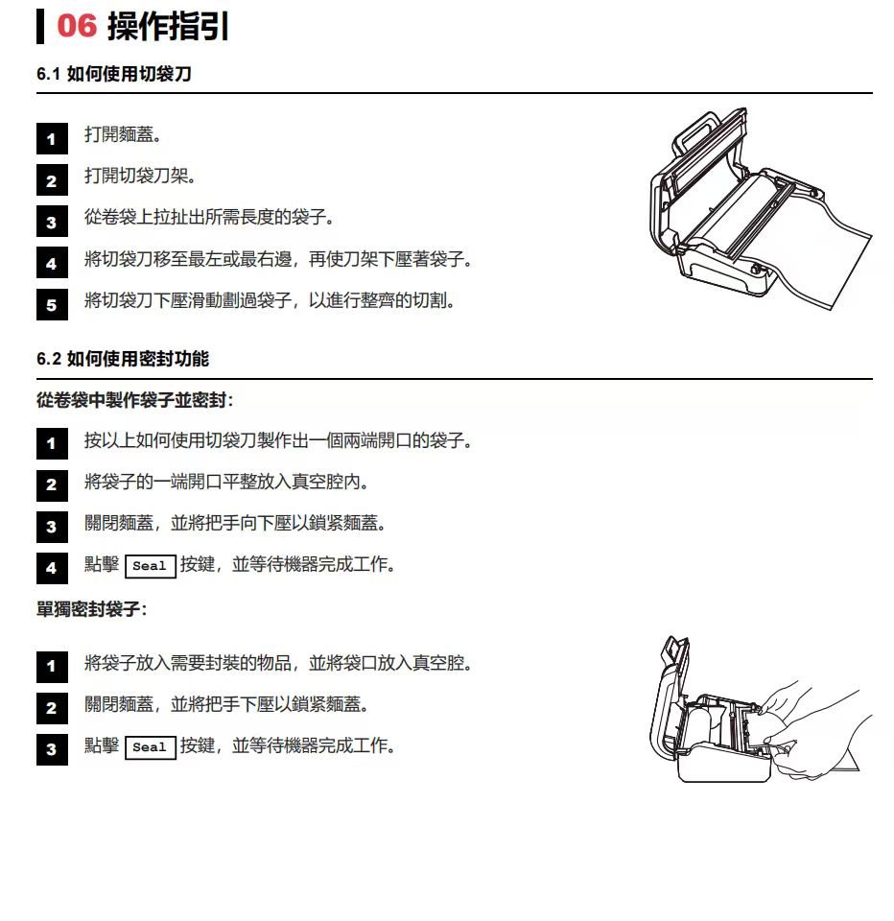

这里为什么分页了？应该在一页才对。

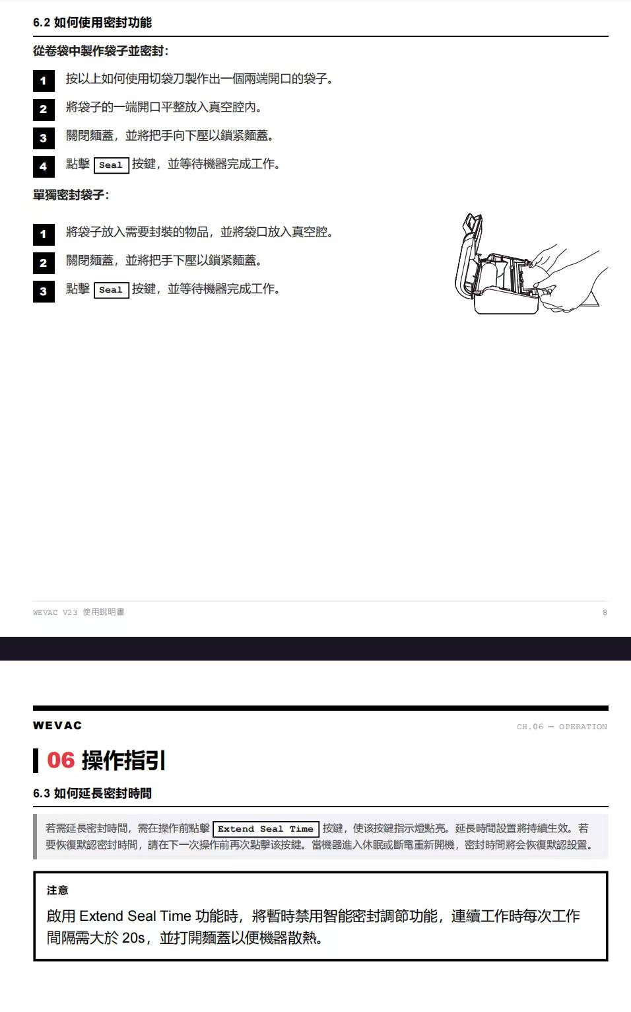

红色位置是不是跟上一章节太紧密了，又跟自己的章节太远了。
